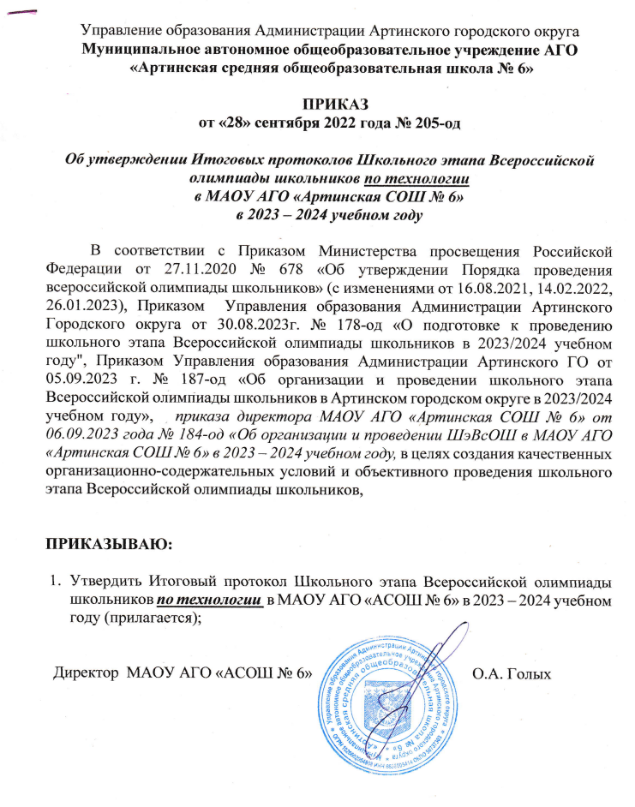

Управление образования Администрации Артинского городского округа
Муниципальное автономное общеобразовательное учреждение АГО
«Артинская средняя общеобразовательная школа № 6»

ПРИКАЗ
от «28» сентября 2022 года № 205-од

Об утверждении Итоговых протоколов Школьного этапа Всероссийской олимпиады школьников по технологии
в МАОУ АГО «Артинская СОШ № 6»
в 2023 – 2024 учебном году

В соответствии с Приказом Министерства просвещения Российской Федерации от 27.11.2020 № 678 «Об утверждении Порядка проведения всероссийской олимпиады школьников» (с изменениями от 16.08.2021, 14.02.2022, 26.01.2023), Приказом Управления образования Администрации Артинского Городского округа от 30.08.2023г. № 178-од «О подготовке к проведению школьного этапа Всероссийской олимпиады школьников в 2023/2024 учебном году", Приказом Управления образования Администрации Артинского ГО от 05.09.2023 г. № 187-од «Об организации и проведении школьного этапа Всероссийской олимпиады школьников в Артинском городском округе в 2023/2024 учебном году», приказа директора МАОУ АГО «Артинская СОШ № 6» от 06.09.2023 года № 184-од «Об организации и проведении ШэВсОШ в МАОУ АГО «Артинская СОШ № 6» в 2023 – 2024 учебном году, в целях создания качественных организационно-содержательных условий и объективного проведения школьного этапа Всероссийской олимпиады школьников,

ПРИКАЗЫВАЮ:

- Утвердить Итоговый протокол Школьного этапа Всероссийской олимпиады школьников по технологии в МАОУ АГО «АСОШ № 6» в 2023 – 2024 учебном году (прилагается);

Директор МАОУ АГО «АСОШ № 6» О.А. Голых

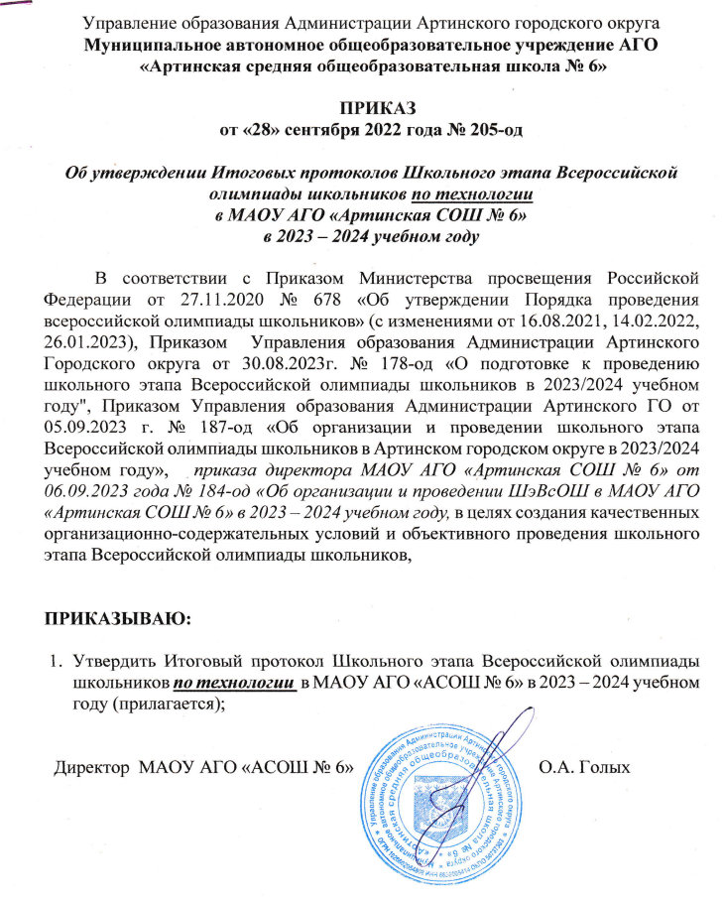
Приложение
УТВЕРЖДЕНО
Приказом директора
МАОУ АГО «АСОШ № 6»
№ 205 – од от 28.09.2023г.

Итоговый рейтинговый протокол
школьного этапа Всероссийской олимпиады школьников 2023 – 2024 учебный год
Предмет: технологии
18 – 19 сентября 2023 года
МАОУ АГО «Артинская СОШ № 6»

№ п/п | класс | ФИО участника | ФИО педагога | Макс. Сумма баллов | Набранная сумма | % выпол  нения | Рейтинг
ИБ (Информационная безопасность)
1. | 7 «а» | Мангилёва Екатерина Алексеевна | Козлова Оксана Григорьевна | 25 б | 1 б | 4% | участник
2. | 8 «б» | Мангилёва Анна Ивановна | Козлова Оксана Григорьевна | 25 б | 5 б | 20% | участник
РТ (Робототехника)
3. | 6 «а» | Мишина Виолетта Анатольевна | Овчинникова Светлана Николаевна | 12 б | 0 б | 0% | участник
4. | 7 «б» | Чебыкина Анастасия Васильевна | Козлова Оксана Григорьевна | 12 б | 0 б | 0% | участник
5. | 8 «б» | Мангилёва Анна Ивановна | Козлова Оксана Григорьевна | 12 б | 0 б | 0% | участник
ТТТ (Техника, технологии и техническое творчество)
6. | 7 «а» | Мангилёва Екатерина Алексеевна | Козлова Оксана Григорьевна | 50 б | 0 б | 0% | участник
7. | 7 «б» | Чебыкина Анастасия Васильевна | Козлова Оксана Григорьевна | 50 б | 23 б | 46% | участник
8. | 7 «в» | Широкова Татьяна Андреевна | Козлова Оксана Григорьевна | 50 б | 29 б | 58% | призёр
9. | 8 «б» | Мангилёва Анна Ивановна | Козлова Оксана Григорьевна | 50 б | 0 б | 0% | участник
10. | 9 «б» | Некрасова Дарья Павловна | Овчинникова Светлана Николаевна | 50 б | 36 б | 72% | призёр
КДДТ (культура дома, дизайн, технологии)
11. | 6 «а» | Савина София Витальевна | Овчинникова Светлана Николаевна | 60 б | 51 б | 85% | победитель
12. | 6 «а» | Андреева Арина Андреевна | Овчинникова Светлана Николаевна | 60 б | 29 б | 48% | участник
13. | 6 «а» | Арданова Кристина Алексеевна | Овчинникова Светлана Николаевна | 60 б | 33 б | 55% | призёр
14. | 6 «а» | Мишина Виолетта Анатольевна | Овчинникова Светлана Николаевна | 60 б | 49 б | 82% | победитель
15. | 7 «а» | Мангилёва Екатерина Алексеевна | Козлова Оксана Григорьевна | 60 б | 28,5 б | 48% | участник
16. | 7 «б» | Потехина Анастасия Ивановна | Козлова Оксана Григорьевна | 60 б | 37 б | 62% | призёр
17. | 7 «б» | Чебыкина Анастасия Васильевна | Козлова Оксана Григорьевна | 60 б | 30 б | 50% | призёр
18. | 8 «а» | Денисова Евгения Дмитриевна | Козлова Оксана Григорьевна | 60 б | 22 б | 37% | участник
19. | 8 «б» | Мангилёва Анна Ивановна | Козлова Оксана Григорьевна | 60 б | 17 б | 28% | участник
20. | 9 «а» | Калугарь Анфиса Васильевна | Овчинникова Светлана Николаевна | 60 б | 38 б | 63% | призёр
21. | 9 «а» | Порядина Елизавета Алексеевна | Овчинникова Светлана Николаевна | 60 б | 26 б | 43% | участник

Члены жюри _____________ /Козлова О.Г.
_____________ /Овчинникова С.Н./
______________ /Глушков П.С.

